رئيس محترم شبكه بهداشت و درمان شهرستان .................
رئيس محترم انجمن داروسازان استان
موسس محترم داروخانه ..............
موضوع : گزينش داروخانه منتخب سال ١٤٠٢
با سلام و احترام

پيرو نامه 119575/ 31 تاريخ 02 / 11 / 1400 مبني بر ابلاغ دستورالعمل گزينش داروخانه منتخب، خواهشمند است دستور فرمائيد داروخانه‌هايي كه متقاضي منتخب بودن هستند مطابق دستورالعمل مذكور درخواست خود را تا حداكثر پنجم خرداد ماه 1403، به اين معاونت تحويل نمايند. بديهي است تاريخ مذكور قابل تمديد نمي‌باشد.

دكتر زهرا كياني
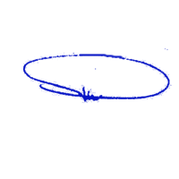
معاونت غذا و دارو

